Ναπολέων Λαπαθιώτης
Ερωτικό
Καημός αλήθεια να περνώ
Του έρωτα πάλι το στενό
Ώσπου να πέσει σκοτεινιά
Μια μέρα του θανάτου
Στενό βαθύ και θλιβερό
Που θα θυμάμαι για καιρό
Τι μου στοιχίζει στην καρδιά
Το ξαναπέρασμά του
Ας είναι ωστόσο, τι ωφελεί
Γυρεύω πάντα το φιλί
Στερνό φιλί, πρώτο φιλί
Και με λαχτάρα πόση
Γυρεύω πάντα το φιλί,
Αχ καρδιά μου
Που μου το τάξανε πολλοί
Κι όμως δε μπόρεσε κανείς
Ποτέ να μου το δώσει
Ίσως μια μέρα όταν χαθώ
Γυρνώντας πάλι στο βυθό
Και με τη νύχτα μυστικά
Γίνουμε πάλι ταίρι
Αυτό το ανεύρετο φιλί
Που το λαχτάρησα πολύ
Σαν μια παλιά της οφειλή
Να μου το ξαναφέρει
Ας είναι ωστόσο, τι ωφελεί
Γυρεύω πάντα το φιλί
Στερνό φιλί, πρώτο φιλί
Και με λαχτάρα πόση
Γυρεύω πάντα το φιλί,
Αχ καρδιά μου
Που μου το τάξανε πολλοί
Κι όμως δεν μπόρεσε κανείς
Ποτέ να μου το δώσει.

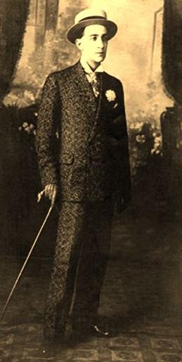
Βρήκα στο δρόμο μου προχτές
Βρήκα στο δρόμο μου, προχτές, ένα κομμένο ρόδο:
δεν ξέρω πώς μου τράβηξε με μιας την προσοχή.
Το περιβόλι ήταν υγρό, – παντού μοσκοβολούσε, και μύριζε βροχή.
Το ’δα μονάχο και βουβό, σε μια γωνιά του δρόμου·
κι όμως, αν και θανάσιμα πεσμένο καταγής,
με το λευκό το χρώμα του, θαρρείς κι αναπολούσε
το χρώμα της αυγής...
Ίσως, αφού το κόψανε δυο δάχτυλα, με πόθο,
και το χιλιομαδήσανε δυο χείλη τρυφερά,
να ’πεσε, και να το ’συραν, εδώ, σ’ αυτή τη θέση,
τα βραδινά νερά...
Μα ίσως ακόμα –ποιος μπορεί να ξέρει τι συμβαίνει,
και κάποιοι που περάσανε, τη νύχτα, βιαστικοί,
να το σπάραξαν άπονα, –κι αφού το τυράννησαν,
να τ’ άφησαν εκεί!
Στάθηκα και το κοίταξα, δεν ξέρω πόσην ώρα,
κι έπειτα, πάλι, τράβηξα, στο δρόμο σιωπηλά,
γιατί το συναπάντημα του πεθαμένου ρόδου,
μου θύμισε πολλά.
Και τη δική μου τη χαρά, που ζούσε και γελούσε,
και, για να ζήσει, γύρευε, του κάκου, να κρυφτεί,
κάποιος διαβάτης, μια βραδιά, και μ’ έναν ίδιο τρόπο,
τη σκότωσε κι αυτή...

Τοπίο χειμωνιάτικο
Έν’ αλλόκοτο φεγγάρι σαν ένα κομμάτι πάγου,
πεθαμένο και στημένο μες στη μέση του πελάγου,
μια βουβή μεγάλη ξέρα, πιο γυμνή κι από παλάμη,
μ’ ένα γέρικο, θλιμμένο, τραγικό μικρό καλάμι
κι ένας ίσκιος –ένα κάτι, που δε ξέρω τι έχει χάσει,
κι από τότε φέρνει γύρα, μη μπορώντας να ησυχάσει,
– παγωμένο, το χαμένο κι όλο φως εκείνο τρίο,
σιωπούσε, κι αγρυπνούσε, μες στη νύχτα, μες στο κρύο...

